Подходы к обучению и подготовке учащихся к ОГЭ и ЕГЭ по английскому языку как основа реализации ФГОС.

Гордеева Наталья Сергеевна
учитель БОУ СОШ№10

Аннотация: Изучение и использование приёмов, форм и методов системно-деятельностного подхода в обучении учащихся как средства повышения продуктивности современного урока при подготовки к экзаменам.
Ключевые слова: Деятельностный подход, коммуникативная направленность, активные методы обучения, нестандартные уроки.
Скажи мне – и я забуду,
Покажи мне - и я запомню,
Вовлеки меня – и я научусь»
(Китайская мудрость)
Главное требование, предъявляемое условиями современной жизни к уровню владения иностранными языками, заключается в том, чтобы человек мог общаться на иностранном языке, решать при его помощи свои жизненные и профессиональные задачи.
Личный интерес обучающегося – это решающий фактор процесса образования. Мне, как учителю, необходимо знать, на какие стороны личности ребёнка могут повлиять знания английского языка, какие использовать технологии в учебном процессе, чтобы получить планируемые результаты.
Одной из главных задач считаю, является повышение педагогического мастерства учителя путём освоения современных технологий обучения и воспитания. Педагогическая технология - проектирование учебного процесса, основанное на использовании совокупности методов, приёмов и форм организации обучения и учебной деятельности, повышающих эффективность обучения, применение которых имеет чётко заданный результат.
С овладением любой новой технологией начинается новое педагогическое мышление учителя: чёткость, структурность, ясность методического языка, появление обоснованной нормы в методике [5].
Применяя новые педагогические технологии на уроках, я убедилась, что процесс обучения английскому языку можно рассматривать с новой точки зрения и осваивать психологические механизмы формирования личности, добиваясь более качественных результатов при подготовке к ЕГЭ и ОГЭ.
Обязательная коммуникативная направленность процесса обучения языку должна найти отражение в целях, содержании, структуре, методах и приемах работы на каждом отдельном уроке и в системе уроков в целом. Специфика предмета «иностранный язык» такова, что обучение, направленное на формирование коммуникативной компетенции, может происходить только в условиях личностно ориентированного и деятельностного подходов. Деятельностный подход заключается в том, что обучение общению должно происходить в ходе выполнения продуктивных видов работы — слушать иноязычную речь, читать тексты, писать и говорить, где все эти виды деятельности рассматриваются не в качестве самоцели, а как способ решения учеником конкретных личностно важных проблем и задач. Что касается личностно ориентированного подхода, подразумевается, что любой вид выполняемой учащимся деятельности должен иметь личный смысл его выполнения, так как только опыт, пропущенный через призму личных ценностей, восприятий, умений, может быть присвоен учеником.
Системно-деятельностный подход превращает процесс учения в процесс со-творчества ученика и учителя, тем самым позволяет повысить учебную мотивацию и организовать продуктивную учебную деятельность на уроке, что является важнейшим условием успешного формирования предметных и ключевых компетенций учащихся. Ведь успешность ребенка в учебе зависит от того, насколько он стал субъектом собственной учебной деятельности, научился ее самостоятельно планировать и реализовывать.
Без сомнения, качественно новые принципы обучения определяют и новую организацию учебного процесса, особые педагогические технологии, особые приёмы и средства, используемые в учебном процессе. В то же время преимущество деятельностного подхода в том, что он применим при работе по любой из действующих программ, прекрасно сочетается с другими современными образовательными технологиями и методами: с игровой технологией, методом проекта, информационно-коммуникативными технологиями, здоровьесберегающими технологиями, технологией развития критического мышления. Хочется отметить, что системно-деятельностный подход заставляет отказаться от объяснительно-иллюстративного метода обучения в пользу частично-поискового, исследовательского и проектного методов. Точно так же фронтальная работа уступает место индивидуальной, а также работе в группах и парах. То есть наиболее оптимальными становятся такие формы работы, которые опираются на совместную или самостоятельную учебную деятельность, направляемую учителем.
Таким образом, основная особенность деятельностного подхода заключается в том, что новые понятия не даются детям в готовом виде. Дети открывают их сами в процессе самостоятельной исследовательской деятельности. Учитель же грамотно направляет эту деятельность. В процессе урока учащиеся работают с источниками информации, с современными средствами коммуникации; критически осмысляют актуальную информацию, поступающую из разных источников, формулируют на этой основе собственные заключения и оценочные суждения; решают познавательные и практические задачи, отражающие типичные ситуации; осваивают типичные социальные роли через участие в обучающих играх и тренингах, моделирующих ситуации из реальной жизни; аргументируют защиту своей позиции, оппонируют иному мнению через участие в дискуссиях, диспутах, дебатах о современных социальных проблемах; выполняют творческие работы и исследовательские проекты. Деятельность учителя в этих условиях чаще всего носит направляющий или консультативный характер.
Признавая важность и единство всех принципов, хочу остановиться на некоторых из них. Прежде всего, для меня важен принцип обучения деятельности. В соответствии с ним стараюсь не только научить школьников предметно – практическим действиям, но и сформировать сами способы и приёмы учебной и познавательной деятельности, умения контроля и самоконтроля, оценки и самооценки. Не менее важным представляется мне и креативный принцип: необходимо учить детей творчеству, развивать способность самостоятельно находить решение. В результате отношение школьников к миру всё чаще не укладывается в привычную схему «знаю – не знаю», «умею – не умею» и сменяется параметрами «ищу и нахожу», «думаю и узнаю», «пробую и делаю». Функции учителя в такой совместной деятельности изменяются в зависимости от возраста учащихся и этапа обучения. Полноценное включение ребёнка в деятельность резко отличается от традиционной передачи ему готового знания: теперь учитель должен организовать исследовательскую работу детей, чтобы они сами приняли участие в решении ключевой проблемы урока и сами могли объяснить, как действовать в новых условиях.
Нестандартные уроки — это неординарные подходы к преподаванию учебных дисциплин. Нестандартные уроки — это всегда праздники, когда все учащиеся активны, когда каждый имеет возможность проявить себя в атмосфере успешности. Эти уроки включают в себя всё разнообразие форм и методов, в частности таких, как проблемное обучение, поисковая деятельность, межпредметные и внутрипредметные связи . Снимается напряжение, оживляется мышление, повышается интерес к предмету в целом.
Виды нестандартных уроков
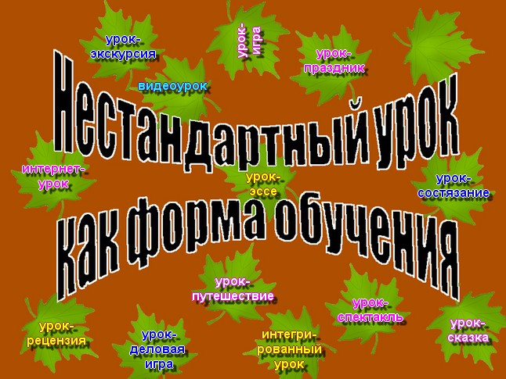
Уроки-игры. Не противопоставление игры труду, а их синтез — в этом сущность метода. На таких уроках создается неформальная обстановка, игры развивают интеллектуальную и эмоциональную сферу учащихся [ 3].
1. 20 questions
Один из учеников должен задумать слово, а остальные должны выяснить что это, задавая вопросы, на которые ученик может отвечать только «да» или «нет». Я упомянула об этой игре, потому что у многих учеников возникают трудности в составлении вопросов (особенно с порядком слов и с вспомогательными глаголами), а эта блестящая игра помогает улучшить знания в этой области.
2. Who am I?
Задание следующее: один участник задумывает личность и описывает ее в мерах 4-5 простых предложений, остальные должны отгадать кто же это.
Чудесная игра для практики английской разговорной речи, а также на тренировку использования грамматических конструкций и выученной лексики на английском.
2. Уроки-сказки, уроки-путешествия опираются на фантазию детей и развивают её. Метод эмпатии (вживания) означает "вчувствование” человека в состояние другого объекта, "вселения” учеников в изучаемые объекты окружающего мира, попытка почувствовать и познать его изнутри. Например, вжиться в сущность дерева, кошки, облака и других образовательных предметов.
3. Уроки-состязания, викторины проводятся в хорошем темпе и позволяют проверить практические умения и теоретические знания большинства школьников по выбранной теме. Игры-соревнования могут быть придуманы учителем или являться аналогом популярных телевизионных конкурсов и состязаний.
4. Уроки, основанные на формах, жанрах и методах работы, известных в общественной практике: исследование, изобретательство, анализ первоисточников, комментарий, мозговая атака, репортаж, рецензия.
Технологии исследовательского обучения [6].
Метод "Mind-Map”(Карта памяти) является простой технологией записи мыслей, идей, разговоров. Запись происходит быстро, ассоциативно. Тема находится в центре. Сначала возникает слово, идея, мысль. Идёт поток идей, их количество неограниченно, они все фиксируются, начинаем их записывать сверху слева и заканчиваем справа внизу.
Метод "BrainStorming”(Мозговой штурм)
Путём мозговой атаки учащиеся называют всё, что они знают и думают по озвученной теме, проблеме. Все идеи принимаются, независимо от того, правильны они или нет. Роль учителя — роль проводника, заставляя учащихся размышлять, при этом внимательно выслушивая их соображения.
Teacher:What comes to mind when you hear the expression: What is a calendar?
Cluster-Method (гроздь) — служит для стимулирования мыслительной деятельности. Спонтанность, освобождённая от какой - либо цензуры. Графический приём систематизации материала. Мысли не громоздятся, а "гроздятся”, т. е. располагаются в определённом порядке.
Технология составления:
- Ключевое слово;
- Запись слов, спонтанно приходящих в голову, записываются вокруг основного слова. Они обводятся и соединяются с основным словом.
- Каждое новое слово образует собой новое ядро, которое вызывает дальнейшие ассоциации. Таким образом, создаются ассоциативные цепочки.
- Взаимосвязанные понятия соединяются линиями.
5. Эффективной и продуктивной формой обучения является урок-спектакль. Использование художественных произведений зарубежной литературы на уроках иностранного языка обеспечивает создание коммуникативной, познавательной и эстетической мотивации. Подготовка спектакля — творческая работа, которая способствует выработке навыков общения детей на иностранном языке и раскрытию их индивидуальных творческих способностей. Такой вид работы активизирует мыслительную и речевую деятельность учащихся, развивает их интерес к литературе, служит лучшему усвоению культуры страны изучаемого языка, а также углубляет знание языка.
6. Урок-экскурсию трудно переоценить в наше время, когда все шире и шире развиваются связи между странами и народами. [2]. Знакомство с русской национальной культурой становится необходимым элементом процесса изучения иностранного языка. Ученик должен уметь провести экскурсию по городу, рассказать иностранным гостям о самобытности русской культуры Сознавая стимулирующую силу страноведческой и культурологической мотивации, стремятся развивать у учащихся познавательные потребности путем нетрадиционного проведения урока. Активно дети работают на сайте «postcrossing», где они знакомятся с людьми из других стран, которые хотят изучать английский язык ,ведут переписку получая открытки из разных стран , затем на уроках мы их зачитываем и пишем ответ.
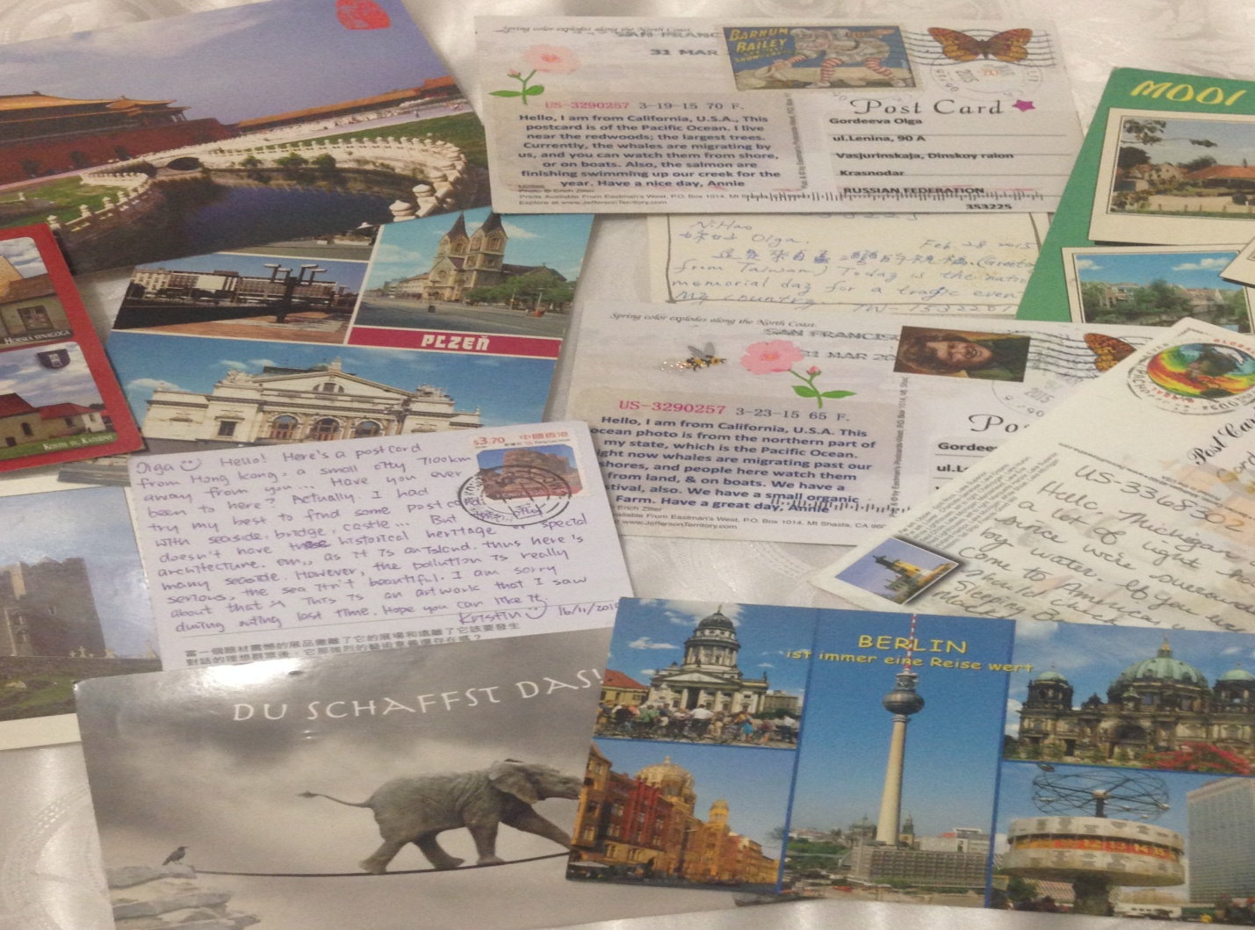
7.Урок-проектной деятельности [ 1]. В условиях реализации ФГОС особое значение приобретает проектная деятельность учащихся. Метод проектов направлен на то, чтобы развить активное самостоятельное мышление ребенка и научить его не просто запоминать и воспроизводить знания, которые дает ему школа, а уметь применять их на практике. На первом этапе разрабатываю план проектной работы и продумываю систему коммуникативных упражнений, обеспечивающую ее речевой уровень. Второй этап (уроки 2- 8) обеспечивает языковые и речевые умения школьников. Параллельно с этим провожу поэтапную работу над проектом . Третий этап – защита и обсуждение проектов. Каждая группа защищает перед классом свой проект по ранее обсужденному плану. После презентации проектов предполагается общая дискуссия, которая должна быть заранее продумана учителем.
Отмечая все положительные стороны использования информационных технологий, хочется подчеркнуть, однако, что никакие самые новейшие технологии не смогут заменить учителя на уроке. Компьютер не заменяет учителя, а только дополняет его.
А применение информационных технологий следует рассматривать, как одно из эффективных способов организации учебного процесса, и одно из основных требований к профессиональной деятельности учителя - информационной компетентности.
Таким образом, названные формы занятий и методы обучения поддерживают интерес учащихся к предмету, повышают мотивацию к учению, способствуют развитию социокультурной компетенции учащихся. У школьников возникает практическая потребность в применении иностранного языка в своей жизни таким образом, чтобы владение языком стало совершенно естественным умением для всех выпускников вне зависимости от того, чем они планируют заниматься в будущем
Список используемой литературы
- Метод проектов на уроках иностранного языка// ИЯШ №2, 3, 2000
- Некоторые приемы развития умения неподготовленной речи// №7, 2004
- Ролевые игры в обучении иностранным языкам// ИЯШ №4, 1989
- Работа над проектом при обучении английскому языку // ИЯШ
- Селевко Г.К. Современные образовательные технологии : учебное пособие. − М. : Народное образование, 1998.
- Технология [Электронный ресурс] URL : http://ru.wikipedia.org

